Seminar
Përdorimi i funksionit IF në formula në Excel

Ushtrimi 1: Jepen vlerat e mëposhtme në A1=12 dhe B1=3. Nëse do të përdornim funksionin IF në C1 sipas formulës së dhënë çfarë do të afishohet?
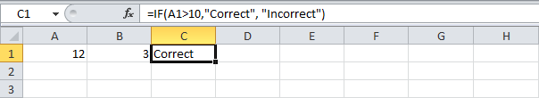
Ushtrimi 2: Jepen vlerat e mëposhtme në A1=12 dhe B1=3. Nëse do të përdornim funksionin IF në D1 dhe operatorin AND sipas formulës së dhënë, çfarë do të afishohet?
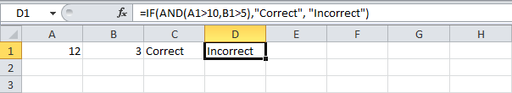
Ushtrimi 3: Jepen vlerat e mëposhtme në A1=12 dhe B1=3. Nëse do të përdornim funksionin IF në E1 dhe operatorin AND sipas formulës së dhënë, çfarë do të afishohet?
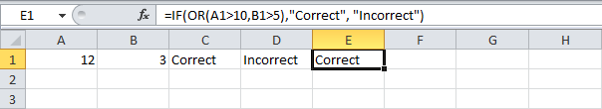
Ushtrimi 4: Për vlerat e dhëna mëposhtë çfarë rezultati japin funksionet IF te ndërfutur në B1.
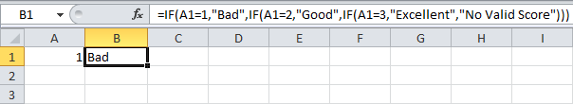
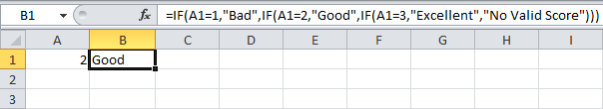
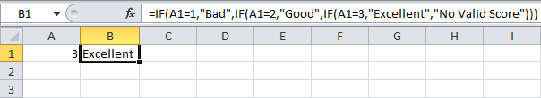
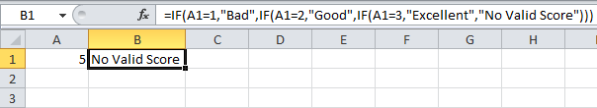
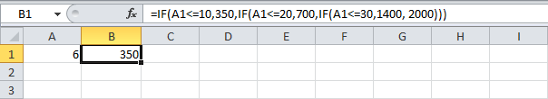
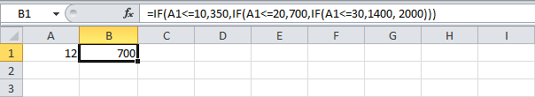
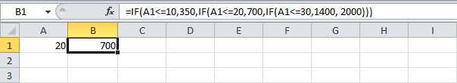
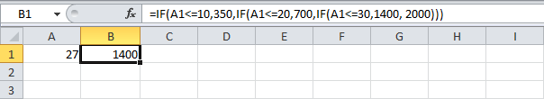
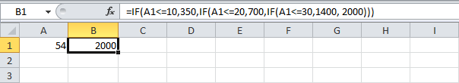
Ushtrimi 5: Funksioni COUNTIF një funksion i thjeshtë për të numëruar të dhënat në qeliza. Funksioni COUNTIF, mund të numërojë të dhënat sipas një kushti: qoftë numër apo tekst. Përdorimi është fare i thjeshtë. Jepet tabela e mëposhtme në B4:C11. Përdorni funksionin countif për të gjetur sa objekte janë me ngjyrë të zezë “black”, sa janë me ngjyrë kafe “brown”, sa janë me ngjyrë blu “blue”, sa janë me ngjyrë të bardhë “white” dhe sa janë me ngjyrë të kuqe “red.”
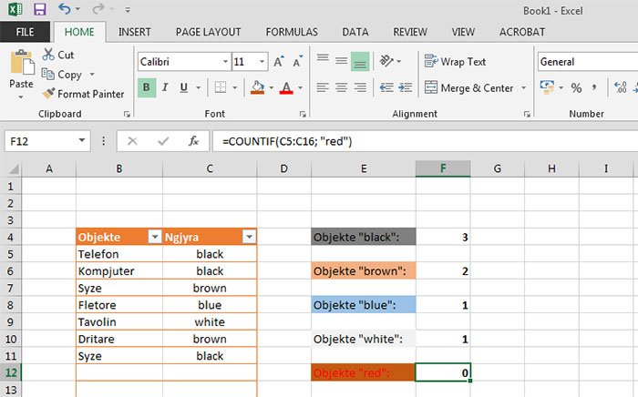
Ushtrimi 6: Jepen vlerat: 10, 1, 7, 20, 3 në A1:A5. Nëse do të përdornim funksionin CountIF në A7 sipas formulës së dhënë, çfarë do të afishohet?
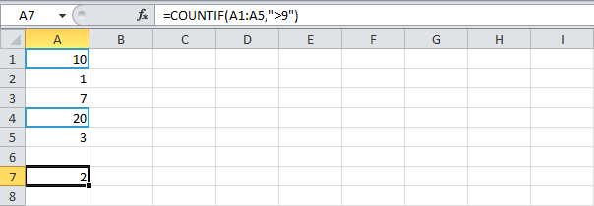
Ushtrimi 7: Jepen vlerat: red, green, red, green, red në A1:A5 dhe 10, 1, 7, 20, 3 në B1:B5. Nëse do të përdornim funksionin CountIFS në B7 sipas formulës së dhënë, çfarë do të afishohet?
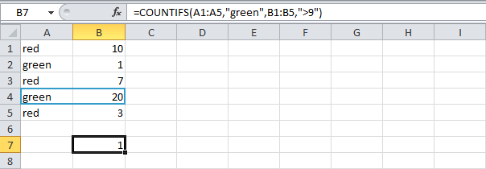
Ushtrimi 8: Jepen vlerat: red, green, red, green, red në A1:A5 dhe 10, 1, 7, 20, 3 në B1:B5. Nëse do të përdornim funksionin SumIF në B7, sipas formulës së dhënë, çfarë do të afishohet?
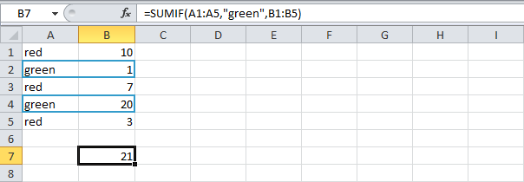
Ushtrimi 9: Jepen vlerat: blue, yellow,blue, blue, yellow në A1:A5, vlerat: red, green, red, green, red në B1:B5 dhe vlerat: 10,1,7,20,3 në C1:C5. Nëse do të përdornim funksionin SumIFS në C7 sipas formulës së dhënë, çfarë do të afishohet?
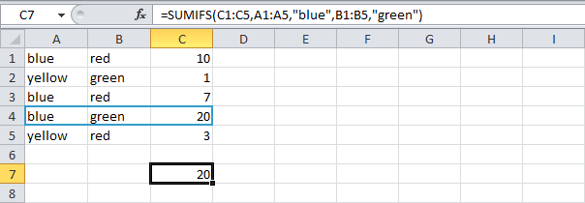

Ushtrime me Count, Countif, countifs

- Çfarë vlere jep formula=COUNT(A1:A5) e vendosur në qelizën A7, nëse vlerat janë A1=10, A2=1, A3=7, A4=20, A5=3?

- Çfarë vlere jep formula=COUNTIF(A1:A5,“>9”) e vendosur në qelizën A8, nëse vlerat janë A1=10, A2=1, A3=7, A4=20, A5=3?

- Çfarë vlere jep formula=COUNTIF(A1:A5, 20) e vendosur në qelizën A9, nëse vlerat janë A1=10, A2=1, A3=7, A4=20, A5=3?
- Çfarë vlere jep formula=COUNTIF(A1:A5, C1) e vendosur në qelizën A10, nëse vlerat janë A1=10, A2=1, A3=7, A4=20, A5=3 dhe C1=20?

- Çfarë vlere jep formula=COUNTIF(A1:A5,“>=10”) e vendosur në qelizën A11, nëse vlerat janë A1=10, A2=1, A3=7, A4=20, A5=3?

- Çfarë vlere jep formula= COUNTIF(A1:A5, “>=”&C1) e vendosur në qelizën A12, nëse vlerat janë A1=10, A2=1, A3=7, A4=20, A5=3 dhe C1=10?

- Çfarë vlere jep formula=COUNTIF(A1:A5, “<>7”) e vendosur në qelizën A13, nëse vlerat janë A1=10, A2=1, A3=7, A4=20, A5=3?

- Çfarë vlere jep formula= COUNTIF(A1:A5,3) + COUNTIF(A1:A5,7) e vendosur në qelizën A14, nëse vlerat janë A1=10, A2=1, A3=7, A4=20, A5=3?

- Çfarë vlere jep formula=COUNTIF(A1:A5,”<”&average(A1:A5)) e vendosur në qelizën A15, nëse vlerat janë A1=10, A2=1, A3=7, A4=20, A5=3?

- Çfarë vlere jep formula= COUNTIFS(A1:A5, “green”, B1:B5, “>9”) e vendosur në qelizën B7, nëse vlerat janë A1=red, A2=green, A3=red, A4=green, A5=red, B1=10, B2=1, B3=7, B4=20, B5=3?

- Çfarë vlere jep formula=COUNTIF(A1:A7,”star”) e vendosur në qelizën A9, nëse vlerat janë A1=star, A2=moon, A3=stars, A4=9, A5= star, A6=star, A7=star12?

- Çfarë vlere jep formula= COUNTIF(A1:A7,”star?”) e vendosur në qelizën A10, nëse vlerat janë A1=star, A2=moon, A3=stars, A4=9, A5= star, A6=star, A7=star12?

- Çfarë vlere jep formula=COUNTIF(A1:A7,”*star*”) e vendosur në qelizën A11, nëse vlerat janë A1=star, A2=moon, A3=stars, A4=9, A5= star, A6=star, A7=star12?

- Çfarë vlere jep formula=COUNTIF(A1:A7,”*”) e vendosur në qelizën A12, nëse vlerat janë A1=star, A2=moon, A3=stars, A4=9, A5= star, A6=star, A7=star12?

- Çfarë vlere jep formula= COUNTIF(A1:A5,TRUE) e vendosur në qelizën A7, nëse vlerat janë A1=5, A2=TRUE, A3=sun, A4=FALSE, A5=TRUE?

- Çfarë vlere jep formula= COUNTIF(A1:A5,FALSE) e vendosur në qelizën A8, nëse vlerat janë A1=5, A2=TRUE, A3=sun, A4=FALSE, A5=TRUE?

- Çfarë vlere jep formula= COUNTIF(A1:A5,TRUE) + COUNTIF(A1:A5,FALSE) e vendosur në qelizën A9, nëse vlerat janë A1=5, A2=TRUE, A3=sun, A4=FALSE, A5=TRUE?

- Çfarë vlere jep formula= COUNTIF(A1:A8,”google”)+COUNTIF(A1:A8,”facebook”) e vendosur në qelizën A10, nëse vlerat janë A1=google, A2=facebook, A3=twitter, A4=facebook, A5=google, A6=twitter, A7=google, A8=twitter?

- Çfarë vlere jep formula= COUNTBLANK(A1:A7) e vendosur në qelizën A9, nëse vlerat janë A1=2, A2=sun, A3= moon, A4=true, A5 është bosh, A6=7, A7=5?

- Çfarë vlere jep formula= COUNTA(A1:A7) e vendosur në qelizën A10, nëse vlerat janë A1=2, A2=sun, A3= moon, A4=true, A5 është bosh, A6=7, A7=5?

- Çfarë vlere jep formula=LEN(A1) e vendosur në qelizën A2, nëse vlera A1=36 Qytete?

- Çfarë vlere jep formula=SUM(LEN(A1) +LEN(A2)) e vendosur në qelizën A3, nëse vlerat janë A1=36 Qytete dhe A2= Tirana?

Ushtrime me Sum, Sumif, Sumifs

- Çfarë vlere jep formula=SUM(A1:A5) e vendosur në qelizën A7, nëse vlerat janë A1=10, A2=1, A3=7, A4=20, A5=3?

- Çfarë vlere jep formula= SUMIF(A1:A5,“>9”) e vendosur në qelizën A8, nëse vlerat janë A1=10, A2=1, A3=7, A4=20, A5=3?

- Çfarë vlere jep formula=SUMIF(A1:A5,“<=9”) e vendosur në qelizën A9, nëse vlerat janë A1=10, A2=1, A3=7, A4=20, A5=3?

- Çfarë vlere jep formula=SUMIF(A1:A5,“<=”&C1) e vendosur në qelizën A10, nëse vlerat janë A1=10, A2=1, A3=7, A4=20, A5=3 dhe C1=10?

- Çfarë vlere jep formula=SUMIF(A1:A5, 25, B1:B5) e vendosur në qelizën B8, nëse vlerat janë A1=75, A2=25, A3=100, A4=50, A5=25 dhe B1=10, B2=1, B3=7, B4=20, B5=3?
- Çfarë vlere jep formula= SUMIF(A1:A5, D1, B1:B5) e vendosur në qelizën B9, nëse vlerat janë A1=75, A2=25, A3=100, A4=50, A5=25, B1=10, B2=1, B3=7, B4=20, B5=3 dhe D1=25?
- Çfarë vlere jep formula= SUMIF(A1:A5,“green”,B1:B5) e vendosur në qelizën B10, nëse vlerat janë A1=red, A2=green, A3=red, A4=green, A5=red, B1=10, B2=1, B3=7, B4=20, B5=3?

- Çfarë vlere jep formula=SUMIF(A1:A5,“circle”,B1:B5) e vendosur në qelizën B11, nëse vlerat janë A1=circle6, A2=triangle, A3=circle, A4=circle8, A5= triangle5, B1=10, B2=1, B3=7, B4=20, B5=3?

- Çfarë vlere jep formula=SUMIF(A1:A5,“<>triangle”,B1:B5) e vendosur në qelizën B12, nëse vlerat janë A1=circle6, A2=triangle, A3=circle, A4=circle8, A5= triangle5, B1=10, B2=1, B3=7, B4=20, B5=3?

- Çfarë vlere jep formula=SUMIF(A1:A5,“ circle?”,B1:B5) e vendosur në qelizën B13, nëse vlerat janë A1=circle6, A2=triangle, A3=circle, A4=circle8, A5= triangle5, B1=10, B2=1, B3=7, B4=20, B5=3?

- Çfarë vlere jep formula= SUMIF(A1:A5,“*le”,B1:B5) e vendosur në qelizën B14, nëse vlerat janë A1=circle6, A2=triangle, A3=circle, A4=circle8, A5= triangle5, B1=10, B2=1, B3=7, B4=20, B5=3?

- Çfarë vlere jep formula=SUMIF(A1:A5,“ triangle”,B1:B5) + SUMIF(A1:A5,“ circle8”,B1:B5) e vendosur në qelizën B15, nëse vlerat janë A1=circle6, A2=triangle, A3=circle, A4=circle8, A5= triangle5, B1=10, B2=1, B3=7, B4=20, B5=3?

- Çfarë vlere jep formula= SUMIF(A1:A5,“>”,&DATE(2018,1,20),B1:B5) e vendosur në qelizën B7, nëse vlerat janë A1=1/21/2018, A2=9/25/2017, A3=4/16/2018, A4=8/30/2017, A5= 4/6/2017, B1=10, B2=1, B3=7, B4=20, B5=3?

- Çfarë vlere jep formula= SUMIF(A1:A5,today(), B1:B5) e vendosur në qelizën B8, nëse vlerat janë A1=1/21/2018, A2=9/25/2017, A3=4/16/2018, A4=8/30/2017, A5= 4/6/2017, B1=10, B2=1, B3=7, B4=20, B5=3?

Ushtrime me funksionet logjike

- Çfarë vlere jep formula=IF(A1>10,”E vertete”, “E gabuar”) e vendosur në qelizën C1, nëse vlerat janë A1=12 dhe B1=3?

- Çfarë vlere jep formula=IF(AND(A1>10,B1>5),”E vertete”, “E gabuar”) e vendosur në qelizën C1, nëse vlerat janë A1=12 dhe B1=3?

- Çfarë vlere jep formula=IF(OR(A1>10,B1>5),”E vertete”, “E gabuar”) e vendosur në qelizën C1, nëse vlerat janë A1=12 dhe B1=3?

- Çfarë vlere jep formula=IF(A1=1,”Keq”,IF( A1=2,“Mire”,IF( A1=3,”Shume mire”, ”Shkelqyeshem”))) e vendosur në qelizën B1, nëse vlera është A1=1? Po nëse A1=3?

- Çfarë vlere jep formula=IF(A1<=10,350,IF( A1<=20,700,IF( A1<=30,1400,2000))) e vendosur në qelizën B1, nëse vlera është A1=6? Po nëse A1=54?

- Shkruani një funksion i cili shërben për të llogaritur funksionin e mëposhtëm:
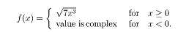
Përdorni këtë funksion për të gjetur: f(−5) dhe f(31).

- Shkruani dy funksione, të cilat krijohen prej kombinimeve të funksioneve të gatshme të Excel-it të mëposhtme:

a) =IF(AND(x>-15,x<=10),IF(x<=6,EXP(x),SIN(x)),x^3/5)
b) =IF(NOT(OR(x>9,x<=-1)),1/2,0)
Llogarisni: f (0) dhe f (15) në secilin rast.

